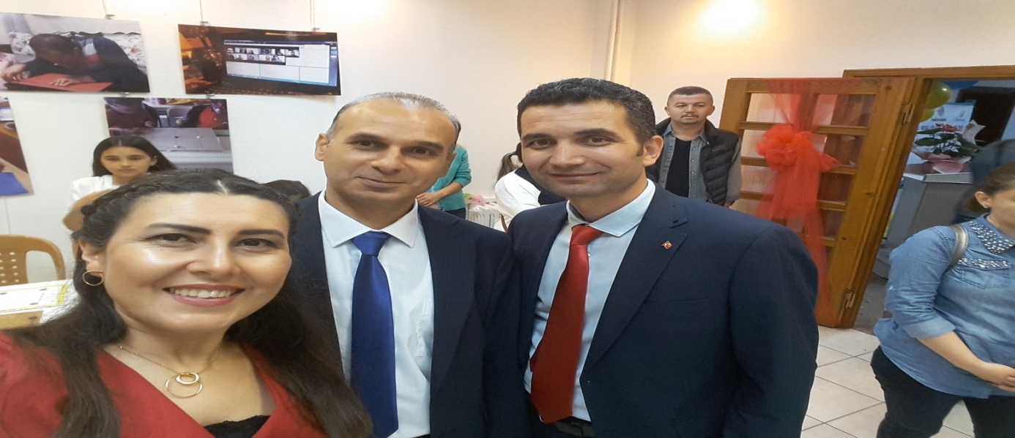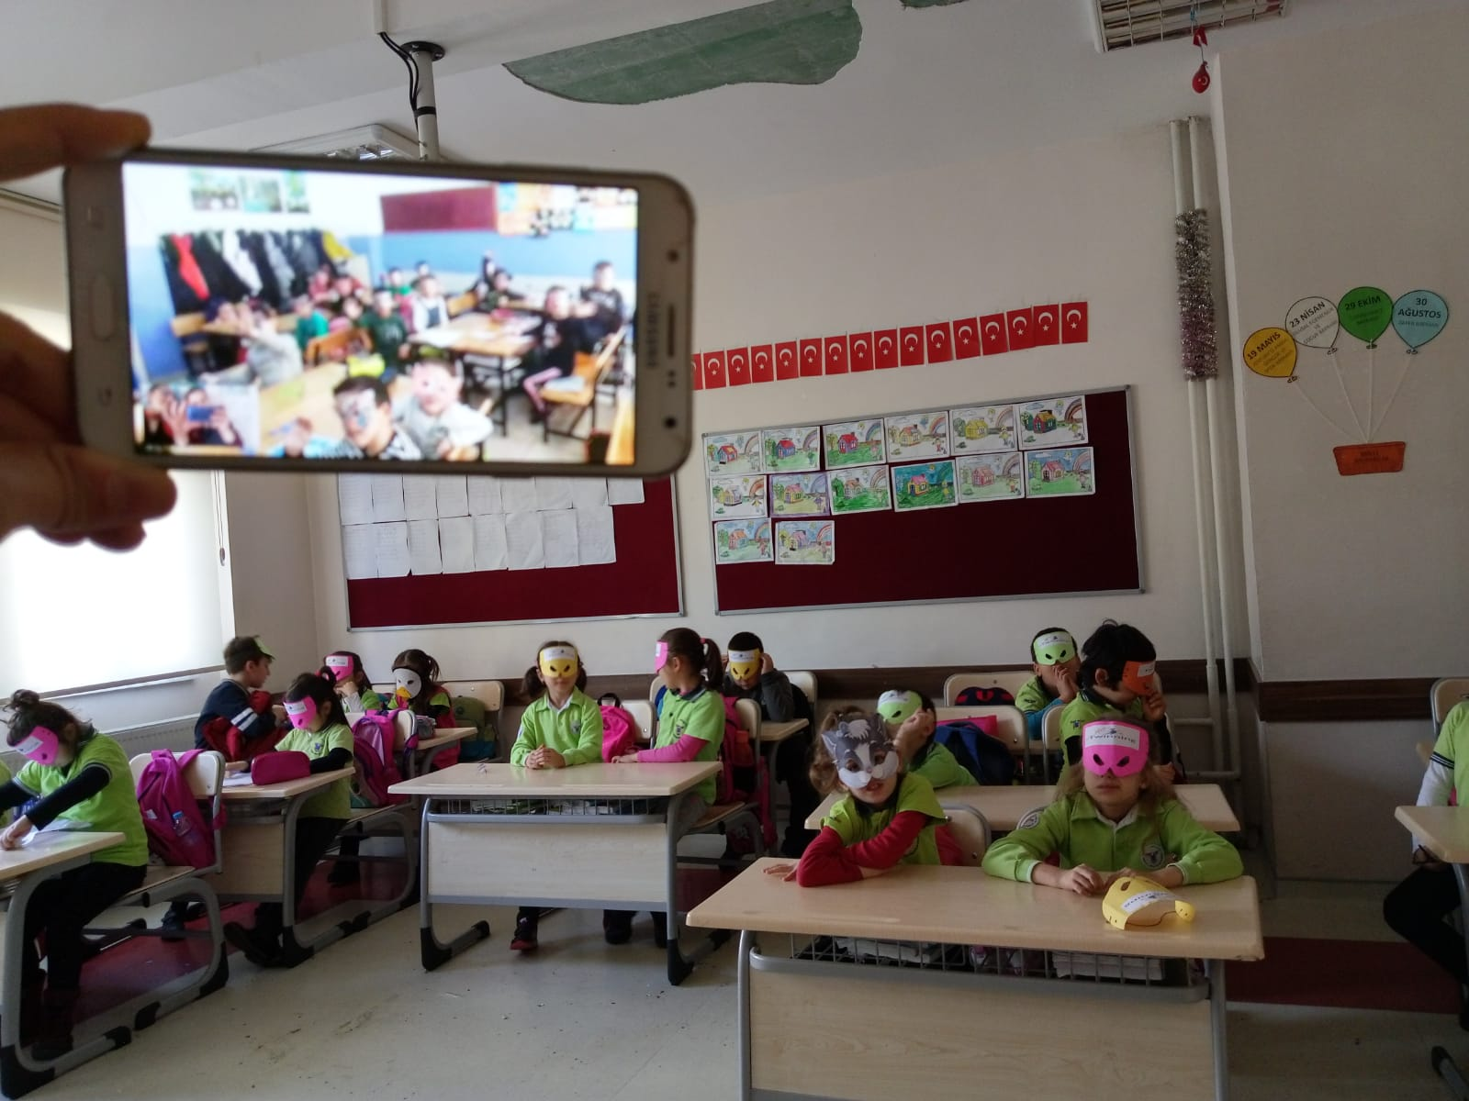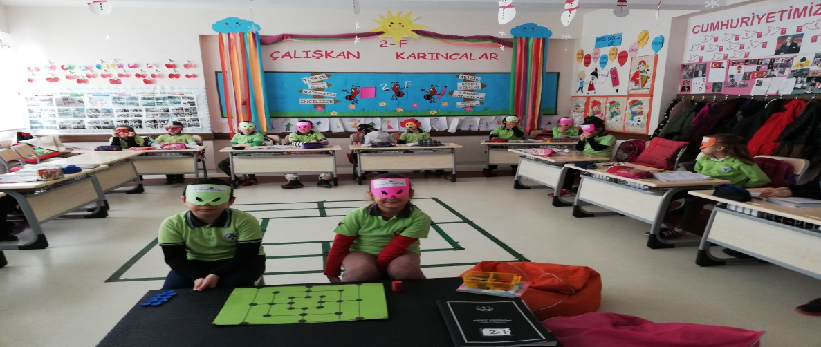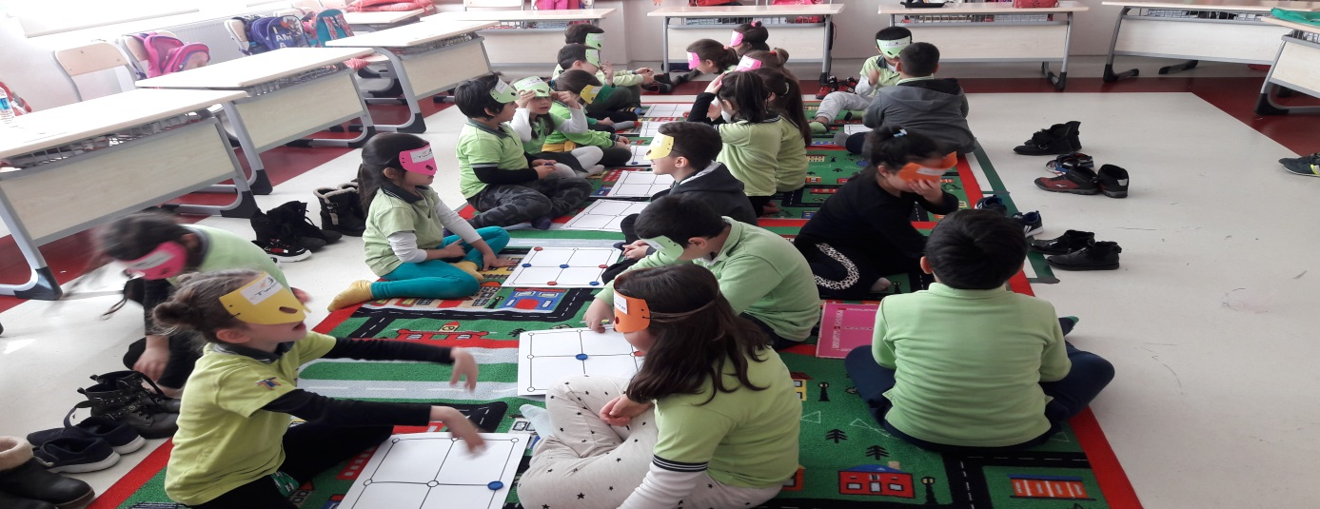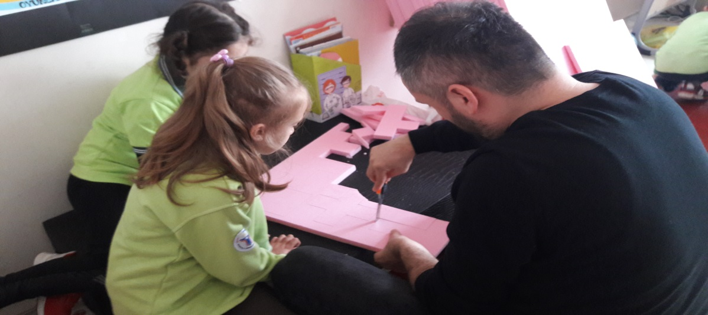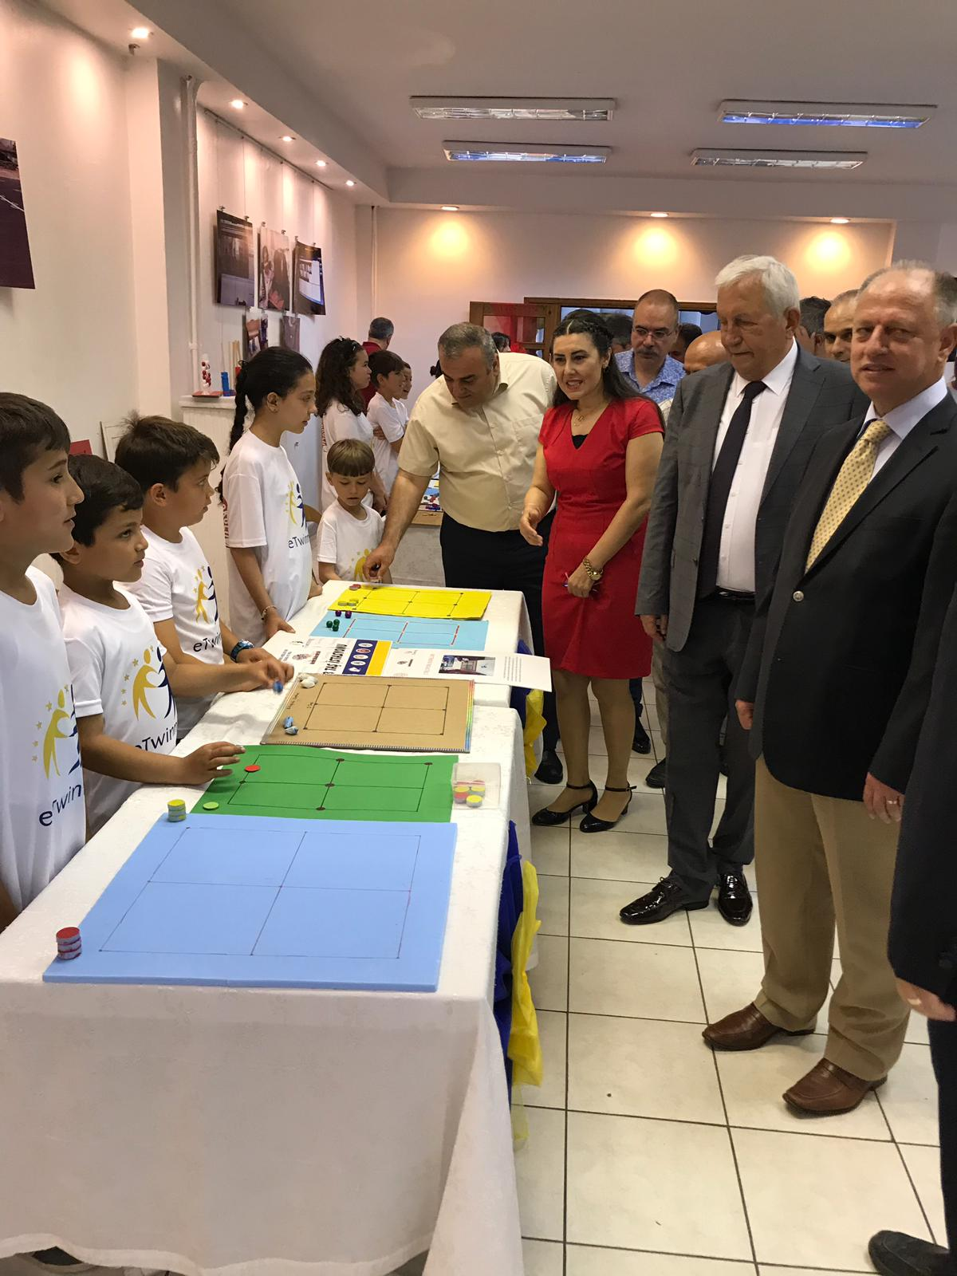

ÖZGÜVENLİ NESİLLER İÇİN TASARLA VE OYNA
Zekâ Oyunları, düşünme yeteneğini artıran, dikkat becerisini geliştiren oyunlardır. Zamanı iyi kullanma becerisi arttırır, Süratli, doğru ve çabuk düşünebilmeye yardımcı olur, olaylara farklı yönleriyle bakabilme yeteneklerini geliştirir, Kurallara uymayı, dostça oynamayı, kaybetmeyi kabullenmeyi ve kazananı kutlamayı öğretir. Bizler de projemizde öğrencilerimizin zeka oyunlarını hem oynamalarını hem de velileriyle birlikte kendi zeka oyunlarını yapmalarını hedeflemekteyiz.

HEDEFLER
• Olaylar karşısında hızlı ve doğru düşünebilmek.
• Cesaretli olabilmek.
• Zamanın önemini kavramak.
• Kazanmak için tek bir yolun olmadığını bilmek.
• Özgüven geliştirmek.
• Dikkatini toplamayı öğrenmek.
• Plan yaparak hareket etmeyi sağlamak.
• Öğrencilerin velileri ile birlikte zeka oyunlarını geri dönüşüm ve atık malzemelerden tasarlayarak kendi oyunlarını kendilerinin yapmalarını, üretkenliklerinin arttırmasını sağlamak.
• Velileriyle birlikte geçirdikleri kaliteli zamanın süresini ve verimliliğini arttırmak

ÇALIŞMA SÜRECI
1) Ocak: proje ortakları ile birlikte webinar yapılması ve okul tanıtımlarının yapılması
2) Şubat: 9 taş ve 3 taş oyununun öğrenci ve öğretmen işbirliği ile yapılması ve sınıflarda oynanması
3) Mart: Katamino oyununun öğrenci ve veli işbirliği ile okulda yapılması ve oynanması
4) Nisan: Mangala oyununun öğrenciler tarafından sınıfta tasarlanarak oynanması
5) Mayıs: Dikkat 4 oyununun veli ve öğrenci işbirliği ile tasarlanması ve oynanması
6) Haziran: Ortaklar öğrencileri tarafından yapılmış her oyundan birer takımı karşılıklı olarak her ortağa gönderecek, planlanan tarihte tüm okullar proje sergilerini ve oyunların tanıtımını yapacaklardır. Hazırlanan oyunların ortak kullanım broşürü hazırlanması

BEKLENEN SONUÇLAR
• Öğrencilerin kendi oyunlarını üretmelerinin sağlanması
• Aile öğrenci veli işbirliğinin sağlanması
• Özgüvenlerinin ve el becerilerinin geliştirilmesi
• Problem çözme becerilerinin arttırılması
• Öğrencileri bilgisayar oyunlarından uzaklaştırarak sosyalleşmesinin sağlanması

